«Права ребёнка»

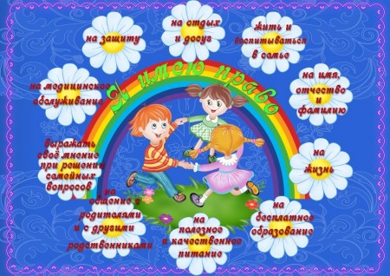

С рождения ребенок имеет право:
- на гражданство;
- на имя, отчество и фамилию;
- жить и воспитываться в семье; знать своих родителей;
- на заботу и воспитание родителями (или лицами, их заменяющими), защиту своих прав и законных интересов родителями (лицами, их заменяющими), органами опеки и попечительства, прокурором, судом;
- на самостоятельное обращение в орган опеки и попечительства за защитой своих прав;
- на всестороннее развитие и уважение человеческого достоинства;
- выражать свое мнение при решении в семье любого вопроса, затрагивающего его интересы;
- иметь на праве собственности имущество (полученное в дар или в наследство, а также приобретенное на средства ребенка).
Ребенок обладает правоспособностью по гражданскому праву. На имя ребенка может быть открыт счет в банке.
Трехлетний гражданин:
- вправе посещать детский сад.
Шестилетний гражданин:
- вправе посещать школу;
- вправе самостоятельно заключать:
мелкие бытовые сделки,
сделки, направленные на безвозмездное получение прибыли, не требующие нотариального удостоверения или государственной регистрации;
сделки по распоряжению средствами, предоставленными законным представителем или, с согласия его, третьим лицом для определенной цели или для свободного распоряжения.
Восьмилетний гражданин:
- может вступать в детские общественные объединения.

